检索报告

2018级电气工程及其自动化 院系电气工程 专业

学 号 180127041

姓 名 梁世佳

一 课题的分析
- 课题的名称：
机器学习在电力系统负荷预测的应用
2 课题涉及到的主要概念进行分析
剖析出相关概念、隐含概念，从而拟出检索的中英文检索词。
从课题字面上选 | 从课题内涵选（同义词、近义词、上下位词）
中文（英文） | 中文（英文）
机器学习（Meachine Learning）、电力系统、负荷预测 | 深度学习、大数据（Big Data）、神经网络、电网、负载、人工智能（AI）、算法、精度

3 总体检索思路
你目前对这个课题了解的大致情况，以及你希望解决的问题。由此你准备如何展开（国内、国外、年限、文献类型）。
电力负荷分析与预测：电力负荷预测是制定发电计划和电力系统发展规划的基础，精确的负荷预测对于电力系统经济、安全、可靠地运行具有重要意义。
我国工业用电在全社会用电中所占的比例比较大，工业用户准确的负荷预测可以降低用电成本,对电力系统规划和优化运行有着重要的作用。随着智能电网时代的发展，电力用户侧数据量剧增，传统的负荷预测方法难以应付更大的数据量和更强的随机性。
希望解决的问题：找到合适的模型对电力负荷进行预测，能达到较高的准确率。
搜索国内外机器学习用在电力负荷预测的算法，对它们的准确性进行对比。对过去 20 年的参考文献进行阅读，研究的课题主要运用场景在国内，故搜索的参考文献基本以中文为主，外文文献参考经典的文献。
二 检索过程记录
该部分为综合检索报告的主体部分，主要分为网络资源、图书资料、中文期刊、外文期刊以及其他文献检索。包括对所选用的数据库、检索年限、检索词、检索策略（即逻辑检索表达式）以及检索结果等的记录。
1 百度学术
  - 检索式
检索词=机器学习，电力负荷预测 AND 时间= 1998 - 2018
  - 找到的结果（截图第一页）
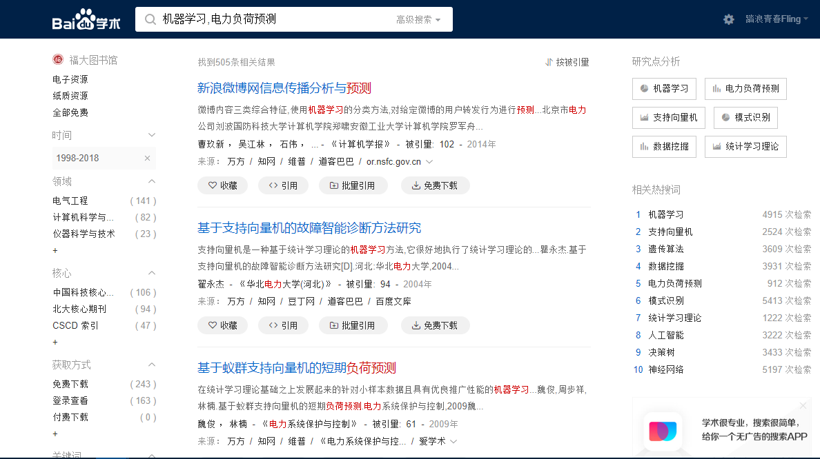
  - 你选定的最相关的结果（要求必须可直接看原文）
基于蚁群支持向量机的短期负荷预测
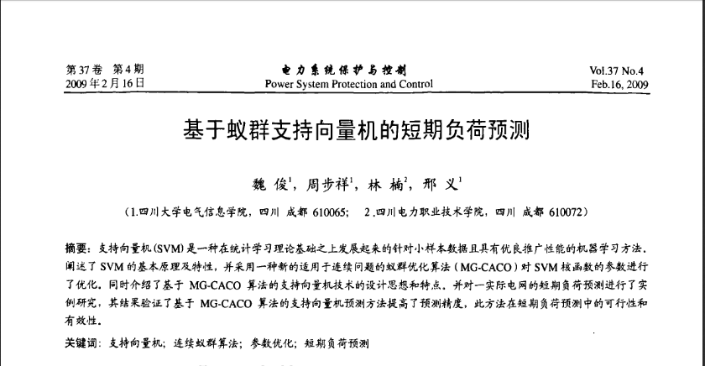
  - 说明选择该文的原因，从中你是否有新的想法（线索）
该文的被引量最高，从搜索的结果来看，大部分论文所研究的负荷预测以短期负荷为主，考虑是什么原因导致的。
- 图书搜索（读秀）
要求查找与你课题有关的信息，主要是相关的概念、或者涉及到的具体的研究方法、实验方法的介绍。
  - 检索式
书名= 电力负荷预测 AND 分类：工业技术
  - 具体的检索结果，即概念的解释、研究方法或实验方法具体的操作过程等（截图表示）。
张谦著.智能电力负荷预测系统研究与实现[M].中国质检出版社；中国标准出版社.2013.

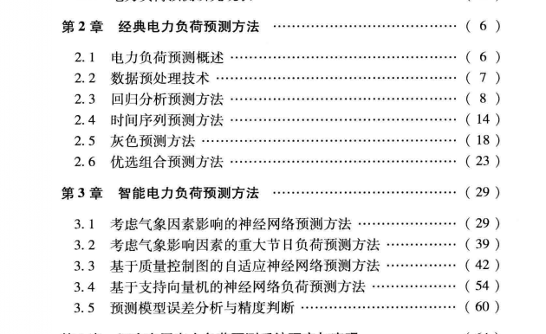
牛东晓，曹树华，卢建昌等编著.电力负荷预测技术及其应用[M].北京：中国电力出版社.2009.
负荷预测的概念和原理
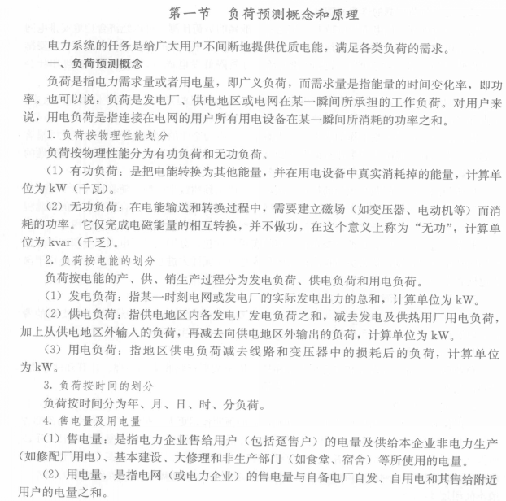
王建军著.智能挖掘电力负荷预测研究及应用[M].北京：中国水利水电出版社.2013.
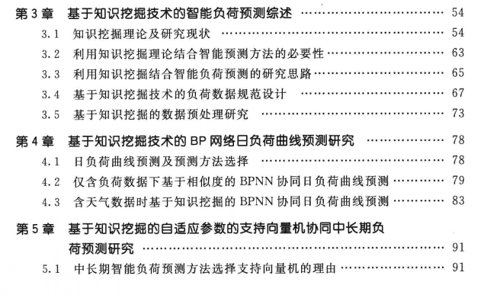
- 中文论文检索（期刊论文、学位论文、会议论文）
选用CNKI跨库查找
  - 检索式（最终的）
(AB = 机器学习+神经网络+大数据+深度学习+人工智能) AND (AB=负荷预测)
  - 检索平台设置和检索结果页面需截图（最终的 图中必须体现检索结果的条数）
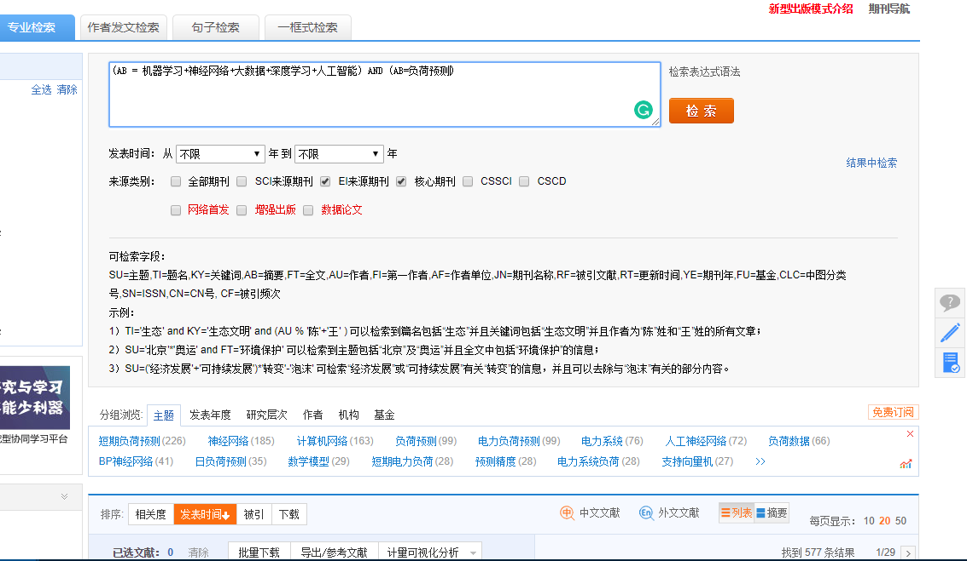
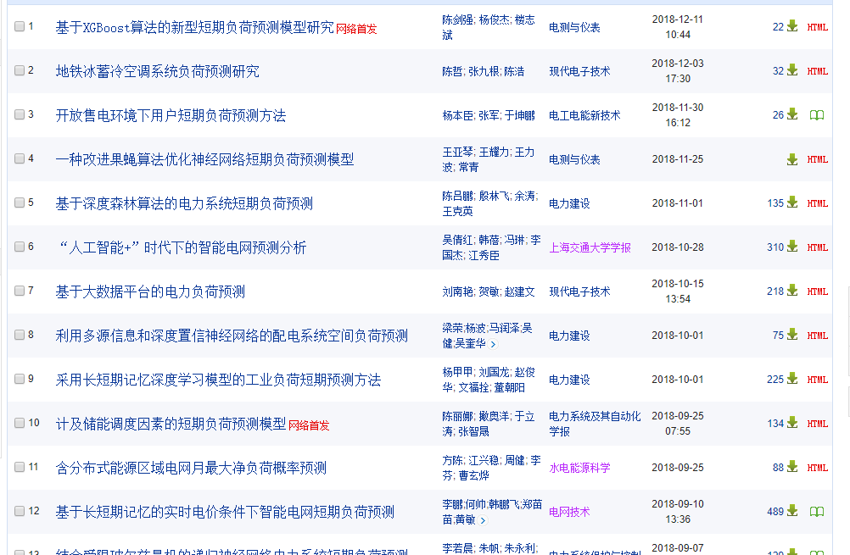

  - 选择最有代表性的论文15篇，并针对其中10篇具体说明选择的理由。（要求3种文献类型都要，以参考文献的格式）

  - 描述你查找过程中检索策略调整的情况。例如最初的检索策略如何，经过怎样的调整形成最终的检索策略，包括如何调整检索字段，如何调整检索词等
首先使用的是高级检索，因为本课题相近的词汇比较多，高级检索无法输入多个近义词，故考虑使用专业检索。
最初的检索式：(AB = 机器学习+神经网络) AND (AB=负荷预测)
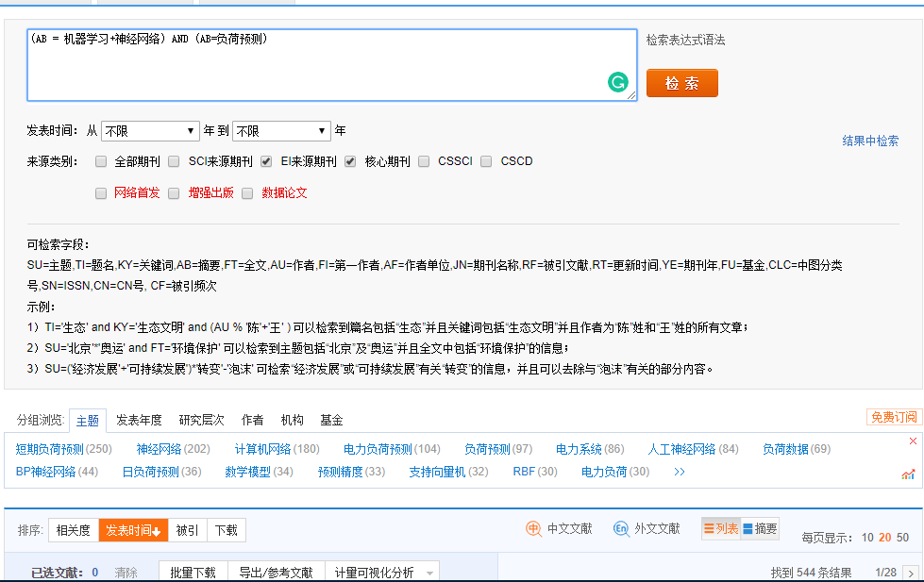
考虑到可能还有其他近义词：如大数据、人工智能等会影响结果，故添加了几个近义词或相关词。
检索式：(AB = 机器学习+神经网络+大数据+深度学习+人工智能) AND (AB=电力负荷预测) 添加“电力”一词在“负荷预测”前，想限定在特定学科上，发现检索出来的结果变少了，且与上一次检索时缺少了很多相关的文章，考虑到是因为 “负荷预测”一词在基本只在电力领域被使用，所以，在最后一次的检索中，就去掉了“电力”一词。
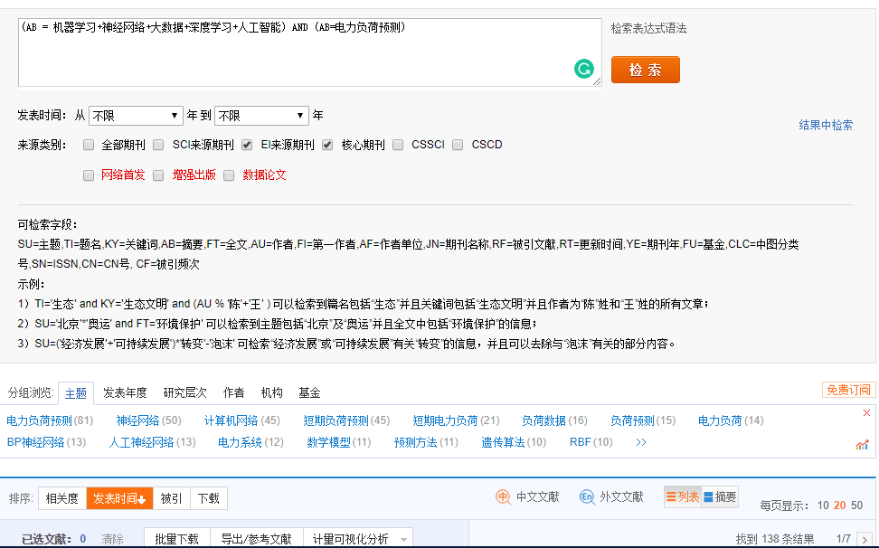
- 外文文献（利用SCI或EI检索与课题有关的信息 选用一个即可）
  - 检索工具
  - 检索式（最终的）
  - 检索平台设置和检索结果页面需截图（最终的）
  - 选择最有代表性的5篇论文（以参考文献的格式），说明选择的原因
  - 选择其中一篇可直接下载全文的列出篇名，并拷贝全文的第一页（直接截图第一页）
  - 列出我校购买的外文数据库中还有哪些数据库收藏有与你专业相关的内容信息，写出数据库的名称
- 综合结果分析
通过这次检索，你觉得你的课题是否有创新性，如果有，主要体现在哪些方面；如果没有，主要存在什么问题，拟如何改进。

三、文献综述
根据检出文献，对检索课题作一简要综述，如对课题现状、技术特点、研究水平、发展方向等方面的小结，不少于3000字。
题目：（居中）
作者：（居中）
摘要：写出研究的目的与重要性、内容、解决的问题、获得的主要成果及其意义。该部分字数150--200字。
关键词：列出3-5个反映该综述内容特征的词组。关键词的选取要使用规范的专业词或词汇的组合。
正文：正文部分由前言、主体和总结组成。
前言：用200-300字的篇幅，提出问题，包括写作的目的、意义和作用，综述问题的历史、资料来源、现状和发展动态，有关概念和定义，选择这一专题的目的、应用价值和实践意义。
主体：综述的主体，其写法多样，没有固定的格式。可接年代顺序综述，也可按不部的问题进行综述，还可以按不同的观点进行比较综述，不管用那一种格式综述，都要将所搜集到的文献资料归纳、整理及分析比较，阐明有关主题的历史背景、现状和发展方向，以及对这些问题的评述，主题部分应特别注意对代表性强，具有科学性和创造性的文献的论点进行引用和评述。（来源参考文献是针对第3部分与第4部分的检索结果，2000字左右）
总结：主要是对主题部分所阐述的主要内容进行概括，重点评议，提出结论（不少于200字）
[参考文献]：（注明观点的出处，著者、题名、文献来源）

四 评价与建议
把你的检索报告发给你的导师，请他对你的报告做个简要评述（例如是否找到了这个方向最重要的＼最新的文献）。
若实在有困难，请写一份上这门课的体会与建议。

